
DOSSIER Presentación
25 años en red,
caminandO por
la Economía Solidaria

Contenido
1 Presentación 3
Quiénes somos 3
REAS Red de Redes en cifras 5
Cómo nos organizamos 6
2 Nuestra misión y principios 7
Nuestra misión 7
Nuestros principios 8
3 Nuestros objetivos 10
Incidencia Social y Política para la promoción de la Economía Social y Solidaria 10
Despliegue de la Contratación Pública Responsable 11
Desarrollo de alianzas y relaciones exteriores e Interlocución institucional 11
Economías transformadoras 13
Fortalecimiento del trabajo en red 13
Recursos y herramientas comunes 13
Dinamización de encuentros y otros servicios 14
Incorporación de la perspectiva feminista en la red 15
Consolidación de instrumentos del sector de la Economía Solidaria 16
Mercado Social 16
Balance y Auditoría Social 18
Finanzas Éticas 19
4 Aplicación de nuestros fondos 20

Presentación

Quiénes somos

REAS Red de Redes de Economía Alternativa y Solidaria - en adelante, REAS Red de Redes- es una red confederal compuesta por 15 redes territoriales y 4 sectoriales que aglutinan a casi 800 entidades y empresas, con la participación de 44.000 personas: 19.000 contratadas y 24.000 voluntarias y con unos ingresos anuales de más de 700 millones de euros. Jurídicamente es una asociación de carácter no lucrativo, sin filiación partidista o religiosa alguna.

En sus 25 años de andadura, desde su constitución en 1995, ha buscado el fortalecimiento del movimiento de la economía solidaria en todo el estado español, profundizando en su capacidad como sujeto de transformación social a partir de los valores y prácticas recogidas en la Carta de Principios de la Economía Solidaria.

En este sentido, REAS Red de Redes trabaja desde una triple vertiente: como un enfoque de economía crítica, como un conjunto de prácticas de economía alternativa y como un movimiento que busca la transformación social.

- Desde un enfoque de economía crítica propone relocalizar la economía situando en el centro a las personas y a la sostenibilidad de la vida y en un sentido territorial volviendo a lo local.
- Es además un conjunto de prácticas económicas alternativas ya que propone un cambio en las relaciones de todos los ámbitos del ciclo económico (producción, distribución, consumo y financiación) basadas en la justicia, la cooperación, la reciprocidad y la ayuda mutua.
- Es un movimiento social porque cuestiona el sistema económico imperante y propone su transformación.

En la actualidad está presente a través de sus redes socias en 15 de los 17 territorios

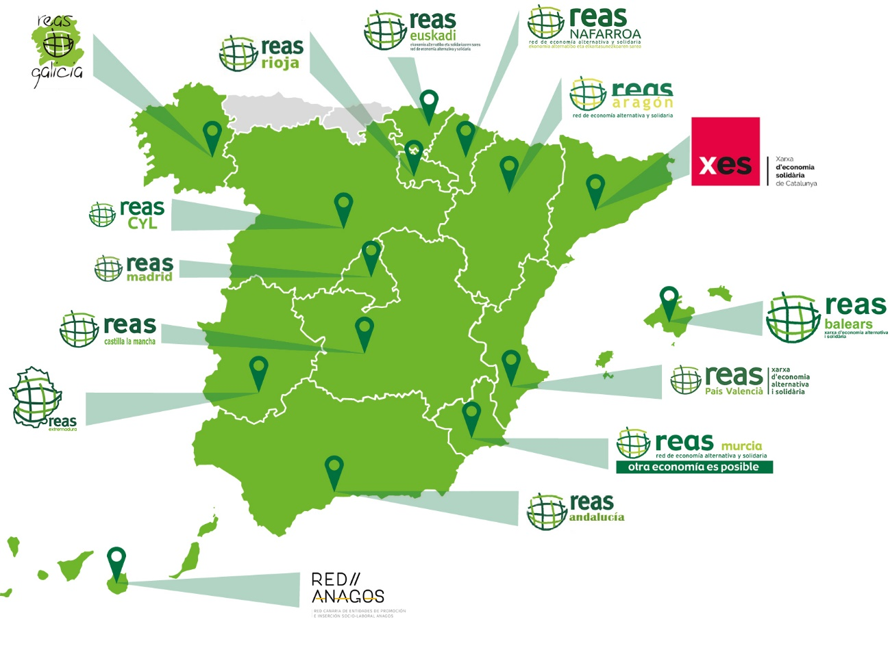
Además, Reas Red de Redes ha logrado articular sectores clave como: las finanzas éticas, las energías renovables, el comercio justo, la recuperación y reutilización de residuos, la inserción laboral, el consumo de alimentación ecológica, los seguros éticos o la comunicación. Algunas de las entidades representativas de estos sectores han pasado a formar parte de la Red como sectoriales.

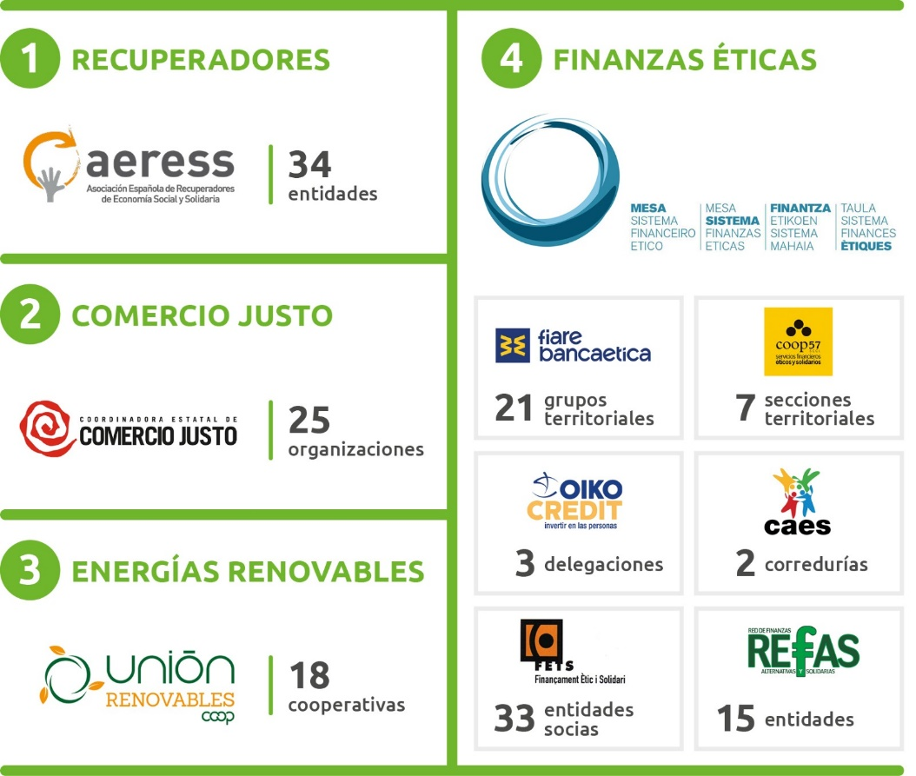

REAS Red de Redes en cifras

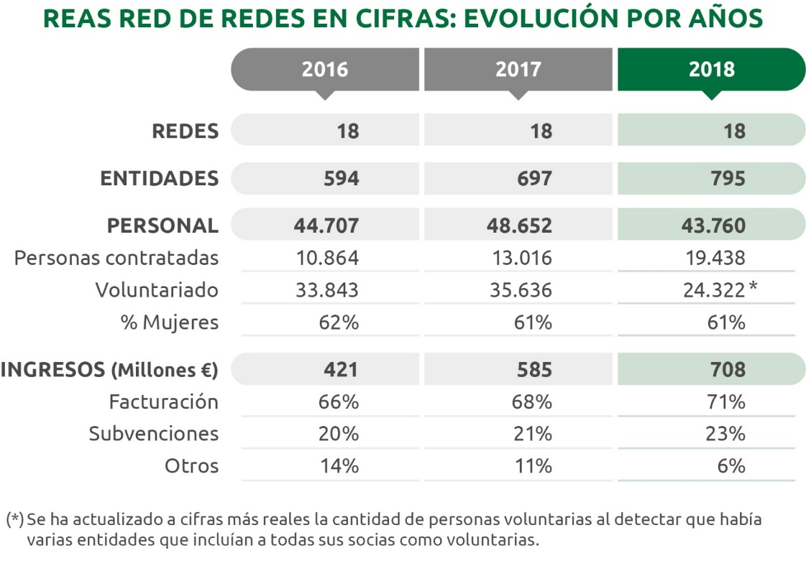

Cómo nos organizamos

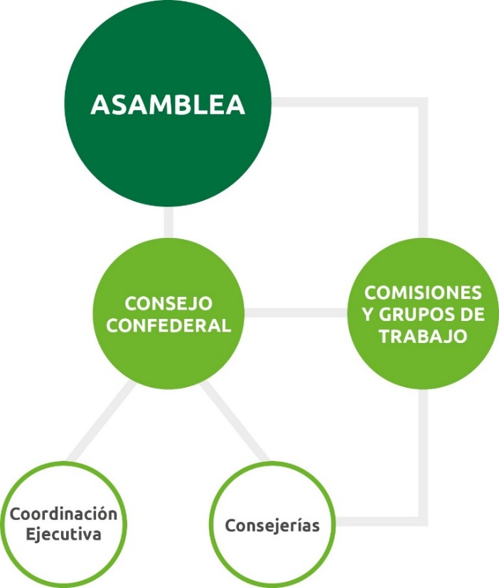
En 25 años de trayectoria ha ido modificando su estructura para la consecución de sus objetivos: en el año 2000 se articula como Red de Redes con la función de coordinar y potenciar el trabajo territorial y sectorial, y en el 2014 se articula como una estructura confederal, de la que forman parte el conjunto de redes territoriales y sectoriales existentes en el Estado Español.
Los principales órganos de gobernanza y coordinación de REAS Red de Redes, y en cuya composición está integrada la equidad de género son:
Asamblea General: Órgano máximo de gobierno, de participación y de decisión de REA Red de Redes y el espacio de expresión de las redes sectoriales y territoriales.
Consejo Confederal: Órgano elegido por la Asamblea, con la función de articular y desarrollar los objetivos estratégicos de la Red a partir de las líneas marcadas por la Asamblea.
Coordinación ejecutiva: Órgano de coordinación y representación de REAS con funciones de tipo técnico y político en coordinación con el Consejo Confederal. Está compuesto en la actualidad por un equipo técnico de 5 personas.
Comisiones de trabajo: Se configuran como espacios que coordinan e impulsan las líneas de trabajo prioritarias para la Red, tienen un carácter de permanencia y están formadas por entidades y personas de la Red a nivel estatal.

- Mercado social
- Comunicación
- Auditoría Social
- Internacional
- Feminismos

Otros espacios de encuentro y grupos de trabajo: espacios formales e informales de encuentro, debate y reflexión no estrictamente vinculados a la estructura formal de la Red y que tienen la función de apoyar y fortalecer la identidad de las redes territoriales y sectoriales.
- Contratación Pública Responsable.
- Emprendimiento e innovación social C2C.
- Comun_ess.
- Web e Intranet.

Para el fortalecimiento de REAS red de redes y su estructura, que en la actualidad cuenta con 5 personas, se cuenta con diversas formas de financiación como las cuotas de las redes socias, la campaña Enrédate o la libreta REAS de Fiare.

Nuestra misión y principios

Nuestra misión

REAS Red de Redes tiene como misión fundamental el promover la Economía Solidaria como un instrumento al servicio de la sostenibilidad de la vida, donde las personas y el medio ambiente estén por encima de cualquier otro interés.
Promueve la Economía Solidaria como paradigma de transformación de la economía que afirma que es posible y necesario transformar el modelo económico poniendo en el centro la sostenibilidad de la vida.
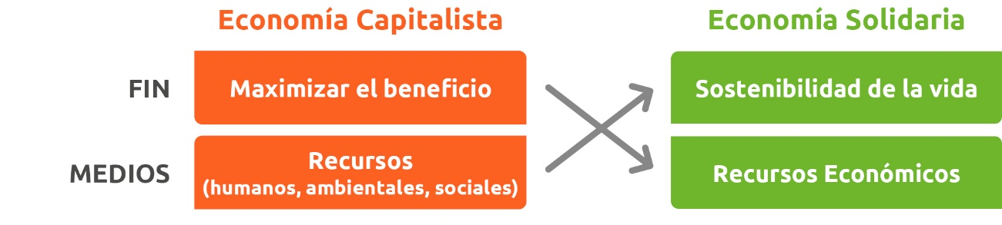

Apuesta por transformar las relaciones económicas: propone cambios en todo el ciclo económico; en concreto, en las formas de producción, distribución, comercialización, consumo e inversión y trabaja para modificar los marcos de acción, poniendo en cuestión el concepto de economía, el de trabajo, las relaciones de género y con la naturaleza que se vienen estableciendo en el marco de la economía capitalista, con el fin de mejorar la vida de las personas y asegurar entornos habitables.
Es un conjunto de prácticas diversas: finanzas éticas, energías alternativas, comercio justo, iniciativas agroecológicas, cooperativas de servicios, entidades de reutilización y reciclaje, empresas feministas…, experiencias que han ido tejiendo una red de iniciativas que constituyen otra visión de la economía y desde las que pretende dar respuesta a los graves problemas de desigualdad que genera el sistema actual.
Se reconoce dentro del ámbito de la Economía Social, entendida ésta como el conjunto de actividades económicas y empresariales que en el ámbito privado llevan a cabo aquellas entidades que, de conformidad con los principios recogidos en la Ley 5/2011 de Economía Social, persiguen bien el interés colectivo de sus integrantes, bien el interés general económico o social, o ambos.

Nuestros principios


La base común e identidad de REAS Red de Redes es la Carta de Principios de la Economía Solidaria que recoge los siguientes seis grandes principios:
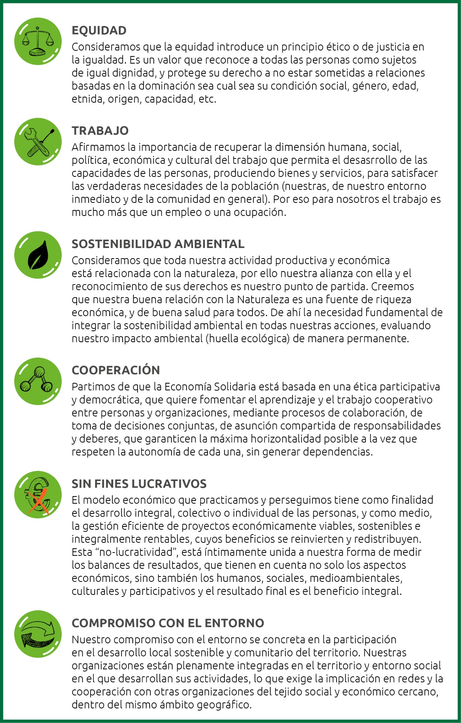

Nuestros objetivos

REAS Red de Redes trabaja en tres grandes objetivos que a su vez se configuran en las siguientes líneas de trabajo que se desarrollan de forma anual:
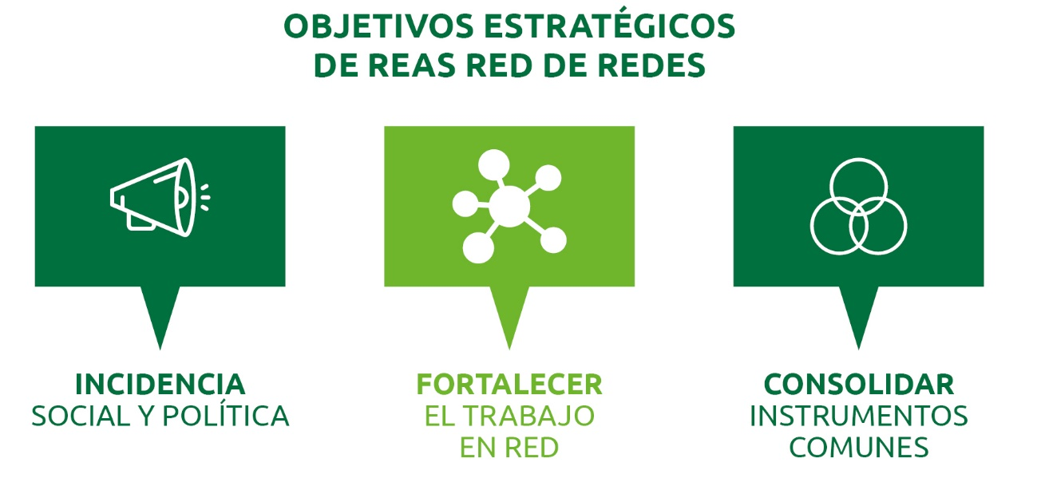

Incidencia Social y Política para la promoción de la Economía Social y Solidaria

REAS Red de Redes viene trabajando en acciones de incidencia social y política, en aquellas temáticas de especial interés y expertise para la red, con la finalidad de avanzar en la transformación de los territorios bajo criterios de Economía Solidaria y poder construir sociedades más inclusivas y sostenibles social y ambientalmente.
Algunas de las acciones más destacadas en esta área son la realización de labores de interlocución institucional a través del diálogo con administraciones públicas para la promoción y difusión de buenas prácticas de Economía Social y Solidaria, así como la elaboración de documentos de posicionamiento. Además como Red confederal apoya en su interlocución a las redes territoriales y sectoriales que lo requieran.
En el marco de la celebración de las elecciones locales y autonómicas de los últimos años, ha venido promoviendo la elaboración de documentos de propuestas como Políticas para una economía más justa, democrática y sostenible o la "Carta por una soberanía alimentaria en nuestros ayuntamientos"
  - Despliegue de la Contratación Pública Responsable

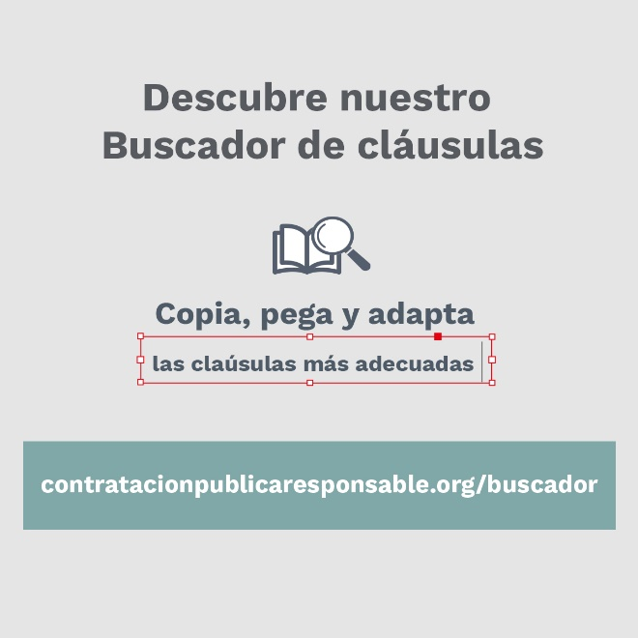
REAS Red de Redes defiende una contratación pública que ponga los intereses de la sociedad por encima de los costes económicos, una contratación que esté guiada por criterios de sostenibilidad económica, cultural, social y ambiental.
Para ello cuenta con un grupo de trabajo de contratación pública responsable y dinamiza una web especializada en donde se pueden encontrar noticias, legislación, pliegos, guías y enlaces de interés relacionados con la temática.
Además, REAS Red de Redes ha hecho una labor de incidencia presentando enmiendas a la Ley de Contratos del Sector Público aprobada en noviembre de 2017 y manteniendo encuentros con los grupos parlamentarios para presentar sus propuestas.

  - Desarrollo de alianzas y relaciones exteriores e Interlocución institucional
Uno de los fines de REAS Red de Redes es poder desarrollar alianzas con redes y organizaciones en el ámbito internacional y estatal.
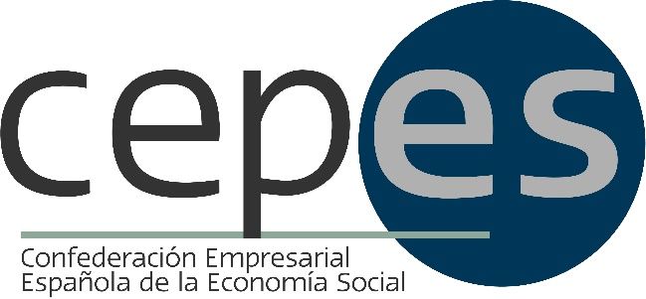
A nivel estatal, REAS Red de Redes es un agente reconocido en el sector de la Economía Social y participa de forma activa en CEPES, la Confederación Empresarial Española de la Economía Social, organización empresarial de ámbito estatal representativa y referente de la Economía social en España que integra en la actualidad a 27 organizaciones.

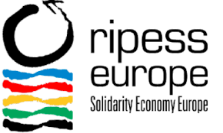
En el ámbito internacional está integrada en RIPESS Europa, una Red de redes e iniciativas para la promoción de la Economía Solidaria en Europa formada por 40 redes de 16 países. A su vez, RIPESS Europa forma parte de la Red mundial de redes continentales comprometidas con la promoción de la Economía Social y Solidaria que funciona en los cinco continentes, agrupando el movimiento de más de 65 países y con influencia en los foros internacionales.

Además Reas Red de Redes está representada a través de sus redes sectoriales en diferentes organizaciones de ámbito internacional:
- RREUSE (Federación Europea de Entidades Sociales) dedicadas a la reutilización, reparación y reciclaje de residuos a través de AERESS.
- FEBEA (Federación Europea de Bancos Éticos y Alternativos) a través de la Mesa de las Finanzas Éticas.
- REScoop (Federación Europea de Cooperativas de energía renovable) a través de Unión de Renovables.
- WFTO (Organización Mundial del Comercio Justo) y sección europea de la Organización Mundial del Comercio Justo (WFTO-Europe) a través de la Coordinadora Estatal de Comercio Justo.
Por otro lado, REAS Red de Redes participa de forma periódica en encuentros y espacios con dimensión y proyección internacional como la participación en el comité organizador de la 4ª Edición del GSEF (Global Social Economy Forum) celebrado en octubre de 2018 en Bilbao y que reunió a 1.700 personas de 84 países diferentes; o la participación en el I Foro Europeo de Economía Social y Solidaria en el Parlamento Europeo en Bruselas con la asistencia de más de 250 personas de varios países.
Por último, REAS Red de Redes confluye y apoya otras organizaciones, respaldando con su posicionamiento campañas y manifiestos que forman parte de su área de acción como la Tecnología libre de conflictos de Alboan o la iniciativa de Quorum Global
Además, ha firmado manifiestos tan varios y diversos como el manifiesto de 2020 Rebelión por el Clima, la adhesión a las convocatorias internacionales de la huelga feminista del 8M, o la firma de la Iniciativa Ciudadana Europea contra TTIP y CETA

  - Economías transformadoras
Uno de los objetivos más recientes de REAS es ser promotora de confluencias estatales e internacionales en el marco de las economías transformadoras, a partir de las cuales trabaja en red y participa en acciones con multitud de redes y agentes articulandose con la economía ecológica y feminista entre otras.

En la actualidad, REAS Red de Redes forma parte del Comité Coordinador - integrado por otras 23 redes internacionales –entre ellas RIPESS y la XES- del Foro Social Mundial de las Economías Transformadoras.
El FSMET pretende ser un evento que se sitúe dentro de la agenda internacional y en donde converjan las diferentes economías transformadoras que buscan poner en el centro de su acción a las personas y al medio ambiente.

Fortalecimiento del trabajo en red

Cuando hay voluntad de crear una red territorial o sectorial, REAS Red de Redes apoya y facilita los procesos de confluencia e integración para la creación de nuevas redes dentro del territorio. En 2019 se creó REAS Castilla La Mancha y actualmente está en fase de creación REAS Asturias.
Además, a través de elaboración de materiales, el trabajo realizado en las comisiones, y el establecimiento de un contacto directo de forma permanente para atender a las diversas demandas y necesidades, REAS Red de Redes posibilita el fortalecimiento de las ya existentes. Para esta labor de promoción y fortalecimiento cuenta con diversos medios.
  - Recursos y herramientas comunes
Reas Red de Redes cuenta con diferentes herramientas colaborativas que gestiona y dinamiza:
- Portal web de economía solidaria, portal de referencia con más de un millón de visitas al año, que cuenta con una amplia base de datos documental y de noticias, una agenda de actividades y eventos, espacios propios de presentación y comunicación de los contenidos de cada red y de cada entidad así como del resto del movimiento de Economía Social y Solidaria. Además, se realiza el envío mensual de un boletín que llega a más de 21.000 personas.

- Portal corporativo de REAS red y del mercado social, con espacio para las redes territoriales y sus entidades y con un catálogo de productos y servicios de todas las entidades y empresas.
- Auditoría/Balance Social aplicativo, personal y comisión de acompañamiento para su realización de forma anual.
- Intranet de REAS, espacio de trabajo al servicio del movimiento de la economía solidaria, organizado por grupos privados o públicos y que sirve de repositorio de documentación de cada red o comisión de trabajo.
- Web mecambio.net, como espacio de sensibilización y generación de demanda de consumo responsable.
- Web contratación pública responsable como espacio de referencia sobre legislación y noticias en materia de contratación pública responsable.
- Web de comunicar es transformar, soporte de los encuentros estatales de Comunicación y Economía Solidaria COMUN_ESS.

Otro de los recursos a disposición de las redes es el equipo técnico que ofrece apoyo en materia de coordinación y desarrollo técnico, comunicación y creación y fortalecimiento de los mercados sociales.

  - Dinamización de encuentros y otros servicios


Espacios de encuentro y Congresos para la generación de conocimiento
REAS Red de Redes dinamiza los Encuentros de Idearia, un punto de reunión para fortalecer lazos, descubrir nuevas perspectivas y facilitar dinámicas de coordinación y sinergias entre distintos agentes territoriales y sectoriales de la Economía Solidaria y público en general. En el último encuentro de mayo de 2019 participaron 120 personas, de ellas el 53% estaban relacionadas con entidades asociadas a las redes de REAS.

Representación internacional
Expertas/os para la realización de sesiones, talleres, cursos o charlas en Universidades, Jornadas o Seminarios, así como para apoyar los procesos de cada red.
Recursos y experiencia del resto de redes

  - Incorporación de la perspectiva feminista en la red


Incorporar la perspectiva feminista en REAS Red de Redes es uno de los retos que se han definido de cara a caminar hacia una igualdad real en el conjunto de organizaciones, sus estructuras representativas y sus entornos.
La Economía Feminista comparte con la Economía Social y Solidaria la reformulación conceptual de la economía que sitúa a las personas y su calidad de vida en el centro de toma de decisiones y ha sido pionera, junto con la economía ecológica, en proponer la sostenibilidad de la vida como nuevo paradigma de pensamiento económico transformador.
En abril de 2017 se constituye la Comisión Interestatal de feminismos de Reas Red de Redes. Además, en muchas de las redes territoriales ya se habían constituido comisiones para trabajar la perspectiva feminista desde sus propias realidades específicas. Estas comisiones tienen como objetivo incorporar el feminismo y la economía feminista en la Economía Solidaria.
Durante el 2019 se ha iniciado un proceso de revisión de la Carta de principios de la ESS con perspectiva feminista que se desarrollará a lo largo de 2020.

Consolidación de instrumentos del sector de la Economía Solidaria

  - Mercado Social


El mercado social es una “red de producción, distribución y consumo de bienes y servicios y aprendizaje común que funciona con criterios éticos, democráticos, feministas, ecológicos y solidarios, en un territorio determinado, constituida por empresas y entidades de la economía solidaria y social y consumidoras individuales y colectivos. Su objetivo es cubrir una parte significativa de las necesidades de sus participantes dentro de la red y desconectar la economía solidaria de la economía capitalista, tanto como sea posible”

El Mercado Social se configura como una estrategia de REAS Red de Redes para impulsar la economía solidaria a través del avance en la interconexión de todas las fases del ciclo económico (producción, distribución, consumo y financiación) y mostrando y haciendo visibles todas las iniciativas económicas a la vez que se refuerza la intercooperación.
Para REAS Red de Redes, este mercado tiene como principio rector el apoyo mutuo y la cooperación, por lo que se establecen tres reglas sobre las que asentar su viabilidad y sostenibilidad:
- Cada componente de la red se compromete a consumir el máximo dentro de ella.
- Cada componente de la red se compromete a producir el máximo para ella.
- Cada componente de la red contribuye a crear otras iniciativas vinculadas a ella, depositando ahorros y excedentes en instrumentos financieros de la red.
El mercado social además tiene como objetivo el incorporar, visibilizar y poner en valor las tareas reproductivas y de cuidados, así como aquellas que no pasan, o deben hacerlo de modo alternativo, por el mercado.
En la actualidad, los mercados sociales son ya una realidad en muchos territorios del Estado Español.

Dentro de REAS Red de Redes existe un espacio de coordinación y cooperación que se reúne de forma periódica y que cuenta con la participación de estos mercados sociales ya constituidos y las REAS territoriales que están en proceso de construir nuevos.
En este espacio de coordinación también se integran cooperativas estatales de servicios en sectores estratégicos de consumo (Fiare Banca ética, Seguro ético y solidario CAES, Unión Renovables) y entidades referentes en consumo responsable como Ecologistas en Acción y El Salto.
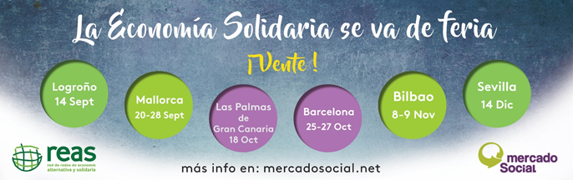
Una de las herramientas de más éxito y con mayor impacto social han sido la organización de Ferias de Economía Solidaria o Mercado Social. Estas ferias han ayudado a aumentar su visibilidad así como a tejer una mayor alianza con el tejido social, cultural, económico e institucional de cada territorio.

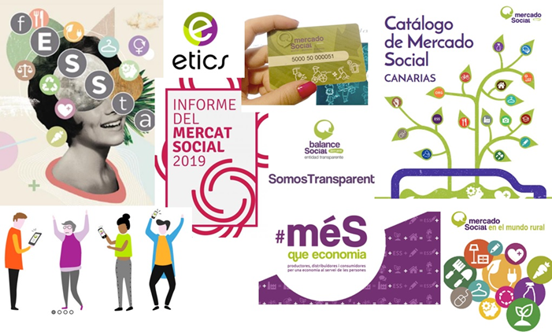
Además de las ferias, otras de las herramientas en las que se está trabajando para el desarrollo de los mercados sociales son: la herramienta de auditoría o balance social, acciones de difusión y comercialización (catálogos, carnet de socias consumidoras, espacios de venta conjuntos...), las monedas comunitarias y las redes de intercambio y financiación como una forma de fidelización de las personas consumidoras, así como para establecer determinadas bonificaciones y promover el crecimiento del propio mercado.

  - Balance y Auditoría Social
Herramienta de rendición de cuentas y medida de impacto social, ambiental y de buen gobierno, que se promueve en las empresas de Economía Social y Solidaria (integradas a REAS Red de Redes) principalmente aunque no sólo). Consiste en un cuestionario por medio del cual las empresas se autoevalúan, reflexionando sobre sus prácticas y filosofía empresariales. Los resultados que obtiene cada entidad son públicos y transparentes y las organizaciones que lo realizan pueden usar los resultados para mejorar internamente a la vez que se obtienen datos agregados de los estándares éticos de la Economía Solidaria y el Mercado Social.
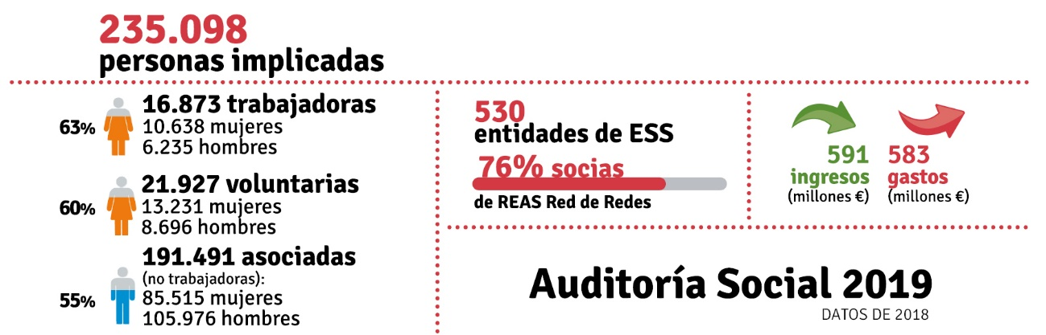

En este proceso de autoevaluación, se valora de forma sistemática, objetiva y periódica los seis principios de la ESS: política de lucro, democracia y equidad, sostenibilidad ambiental, cooperación, compromiso con el entorno y calidad el trabajo.
Esta herramienta está permitiendo, además, un proceso de confluencia de las empresas de Economía Solidaria a nivel estatal, por el que desde 2014 se vienen armonizando los indicadores de los sistemas de Balance y Auditoría Social desarrollados desde las distintas territoriales y liderado desde el Grupo de Trabajo de Auditoría Social de REAS Red de Redes.
Desde este grupo se ha realizado un gran trabajo de coordinación y seguimiento en la gestión de datos, así como en elaboración de los informes agregados y las infografías que se publican de forma anual.
Durante el 2019 se ha realizado un Análisis con perspectiva feminista y una infografía para visibilizar el estado de la Red en los aspectos relacionados con la situación de las mujeres en las empresas y entidades del sector, así como el estado en que se encuentran las organizaciones en materia de equidad, brecha salarial y corresponsabilidad, entre otras cuestiones.

Según los últimos datos de la Campaña 2019 realizada por 530 entidades:

- Equidad: la diferencia salarial es de 1,5/1 entre el salario más alto y más bajo de entre todas las personas trabajadoras; un 60% de mujeres en puestos de responsabilidad y un 88% de entidades promueven un lenguaje inclusivo.

- Trabajo: un 75% mejora los permisos legales de conciliación, un 64% genera espacios de atención emocional y cuidado a las personas trabajadoras y el 47% poseen un reglamento interno de gestión de relaciones laborales.

- Sostenibilidad ambiental: el 94% aplica criterios de consumo responsable en la adquisición de productos, el 37% son entidades con gestión ambiental y el 46% usan energía 100% renovable.

- Cooperación y compromiso con el entorno: 64% operan con finanzas éticas, el 7% de sus compras se realizan en el marco del Mercado Social otro un 7% en entidades no lucrativas.

- Sin fines lucrativos: 63% de los ingresos procede de facturación frente a un 28% que proviene de subvenciones. Respecto al reparto de beneficios, el 65% se destina a reservas, compensación de pérdidas o inversiones propias, 10% a iniciativas para la construcción de bienes comunes y un 4% a inversiones de entidades financieras de la ESS.

  - Finanzas Éticas
En REAS Red de Redes se ha impulsado y han confluido las iniciativas de finanzas éticas que trabajan para dar respuestas a quienes creen en una economía diferente y desean una utilización de sus ahorros en consonancia con sus planteamientos éticos y vitales.

Estas iniciativas han creado la MESA DE SISTEMAS DE FINANZAS ÉTICAS en el marco de REAS Red de Redes, para desarrollar una mayor intercooperación entre ellas y un mayor impacto social

Las entidades que la forman son agentes clave que orientan su actividad financiera a la promoción de la economía solidaria y del mercado social, con criterios de cooperación y complicidad con las propias redes.
En la actualidad está formada por CAES (Arç-Seryes), Coop57, FIARE Banca Ética, Oikocredit, FETS (Financiación Ética y Solidaria) y REFAS (Red de Finanzas Alternativas y Solidarias)
Fruto de esta intercooperación ha sido la firma en 2017 del convenio entre REAS Red de Redes y las entidades de CAES (Cooperación para el aseguramiento ético y solidario) que ha permitido establecer criterios de apoyo mutuo en el desarrollo de una oferta de seguros para la economía solidaria basada en la construcción del Mercado Social y el impulso del Seguro Ético y Solidario
Además durante 2019 se ha renovado el convenio de colaboración con Fiare Banca Ética con el objetivo de mejorar las actuaciones conjuntas y multiplicar los proyectos comunes entre ambas organizaciones.

Aplicación de nuestros fondos
Tal y como se recoge en el último balance de cuentas de REAS Red de Redes, el porcentaje de ingresos y gastos por bloques es el siguiente:
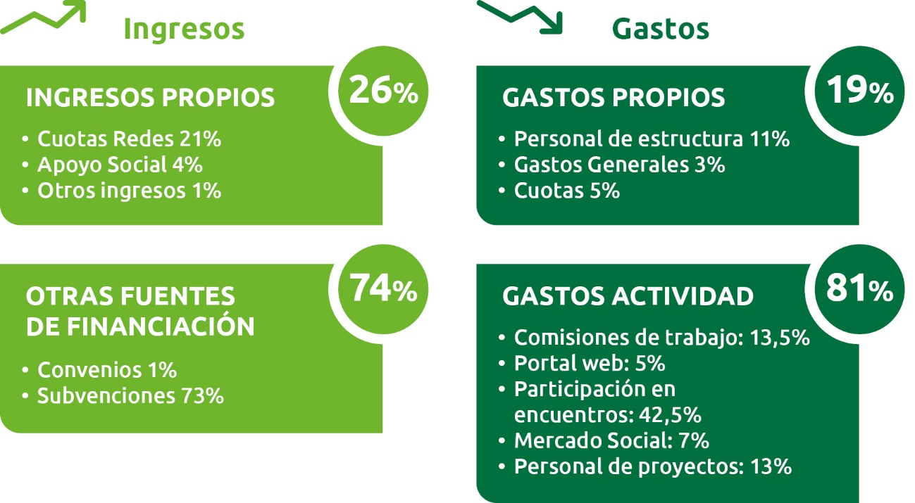

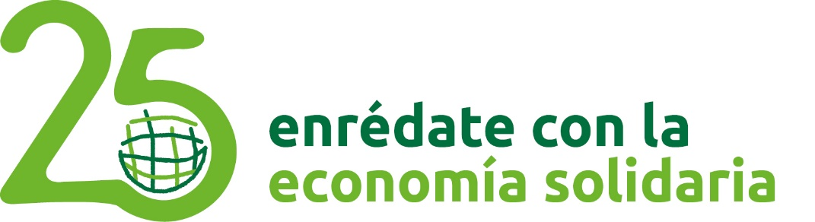
Destacar el gran aporte económico que están realizando las redes asociadas, así como el apoyo económico por parte de muchas entidades y personas que participan en la campaña enrédate, en la libreta redes Fiare, o en aportaciones puntuales al portal web y el boletín de economía solidaria. Hay un esfuerzo importante de ir aumentando el nivel de la autofinanciación para mantener el grado de autonomía en las actuaciones de REAS Red de Redes

Datos de REAS Red de Redes de 2018

